

Sexto Posto

1-) Qual o nome da professora responsável pela jardinagem?
2-) Quantos vasos existem à entrada (do lado de fora) do espaço de jardinagem?
3-) Qual dos três seres vivos é um produtor?
- musgo
- cogumelo
- minhoca
4-) Dá um exemplo de um factor abiótico.

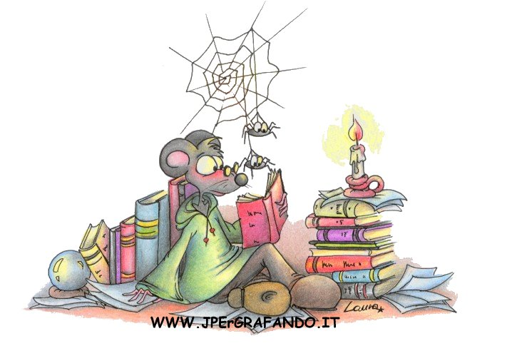
Segundo Posto

1-) Quem descobriu o caminho marítimo para a Índia?
2-) Quem foi Pêro Vaz de Caminha?
3-) Qual o estilo de linguagem que se caracteriza por:
- Utilizar palavras comuns, conhecidas de um grande sector público;
- Preserva a objectividade, preferindo as substâncias, evitando o abuso dos adjectivos;
- Preferir palavras breves, evitando as longas e de difícil leitura;
- Preferir frases curtas;
- Colocar a informação essencial no início e não no fim das frases, pois o leitor presta uma maior atenção no início;
4-) Quem é a professora responsável pela biblioteca?

Quinto Posto

1-) Quem é a professora coordenadora do grupo de Ciências Físico-Químicas?
2-) O que é um composto anidro?
3-) Que número é o absorvente na multiplicação?
4-) Calcula a área da sala representada e expressa-a em cm².
5 m

8 m

Primeiro Posto

1-) Qual o nome do monumento que se encontra no jardim, à entrada da Escola?
2-) Em que ano foi fundada a Escola Pêro Vaz de Caminha?
3-) Quantos blocos existem na Escola, incluindo o Pavilhão desportivo?
4-) Como se chama a presidente do Conselho Executivo?



Quarto Posto

1-) Como se diz segunda-feira em Francês?
2-) O que significa “ American Beauty”?
3-) Qual a nacionalidade de François Miterrand?
4-) Como se escreve professor em Inglês e Francês?



Terceiro Posto

1-) Quanto custa um pão com manteiga e um copo de leite?
2-) Qual é o prato do dia?
3-) Qual é a modalidade do Desporto Escolar cujo treino se realiza na sala do aluno, às quintas – feiras, das 13.30h às 14.15h?
4-) Qual o horário de funcionamento da papelaria?



Sétimo Posto

1-) Quantos professores de Educação Física estão a leccionar nesta escola?
2-) Como se chama o professor de Educação Física que costuma vigiar na cantina?
3-) Quantos jogadores deve ter uma equipa de Voleibol?
4-) Que dimensões deve ter um campo de futebol?



Oitavo Posto

1-) Cada elemento tem de marcar um cesto de “Basket”, para responder às actividades seguintes:
2-) Uma adivinha: Uma casa comas.
O que é que todo o nariz tem na ponta?

3-) Um provérbio:
Não há luar como o de ________ nem _______ como o primeiro.
4-) Encontrem a silhueta do animal que aparece três vezes.

